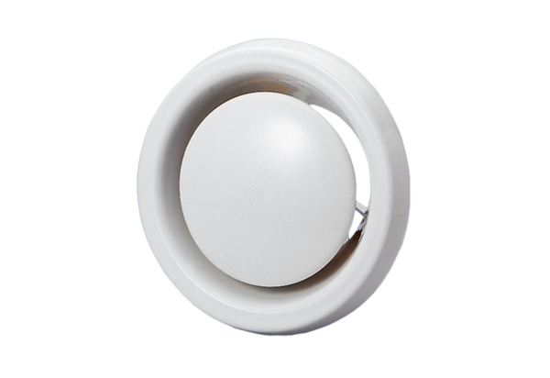Tellerventil, Brandschutz TB 12Verpackungseinheit: 1 StückSortiment: C
Artikelnummer: 0151.0271Hersteller: MAICO

